聖樂與宣教
********************************************************************

【主我願】
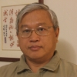

尤國雄 (Caleb Yu)

尤國雄，出生台灣高雄，1987留美深造，1992蒙召入加州FULLER 神學院完成道碩受參與過台灣大陸即中國城廣語教會事工，現居北卡RALEIGH城從事牧養/聖樂事工迄今，從事民風詩歌創作十多年。今年亦申請進入WESTERN神學院進深宣教學習。

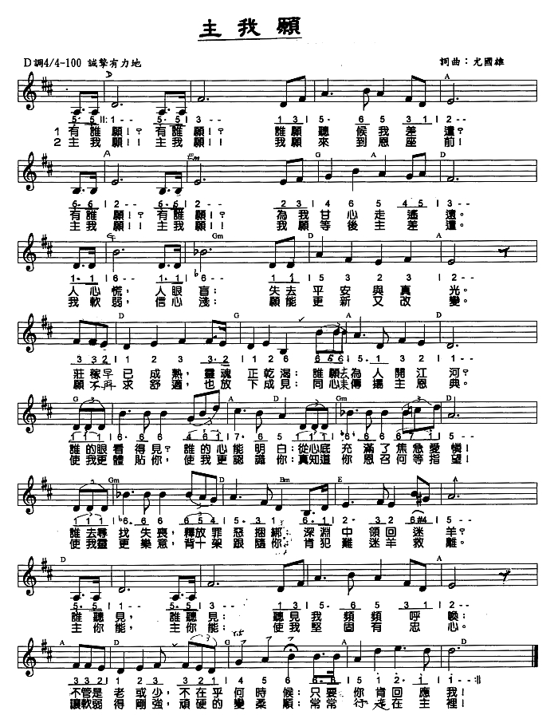

播放音樂【或按滑鼠右鍵儲存】

《環球華人宣教學期刊》第十六期，2009年四月。

